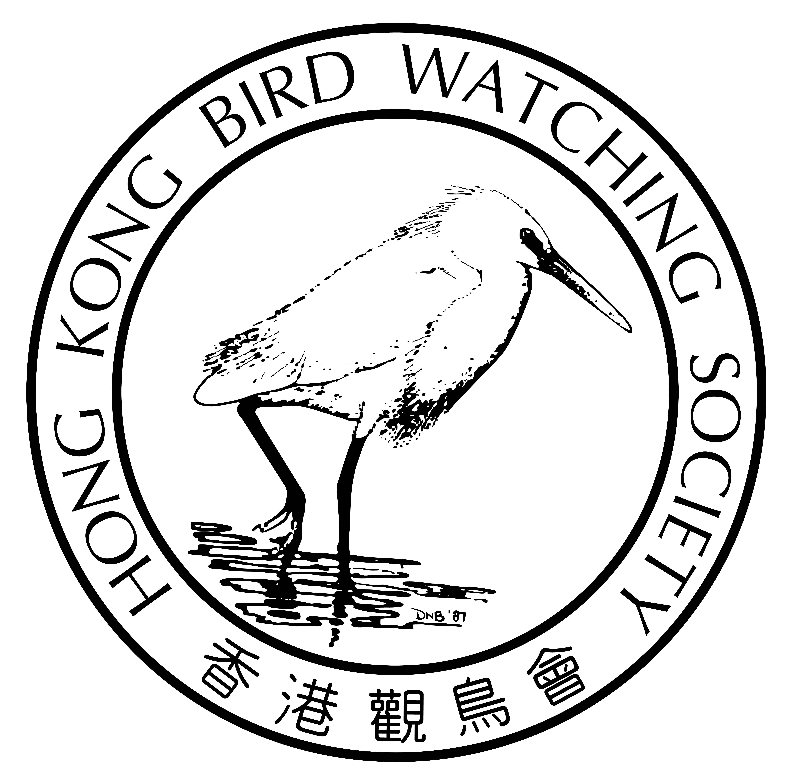
香港觀鳥會 迎新活動

活動介紹：
本活動旨在使新會員對本會的工作有更深入的了解，並促進新會員之間的交流，同時透過觀鳥熱點如米埔自然護理區及塱原等地的介紹，強化新會員在保護區及私人農地觀鳥時需要注意的事項。

活動內容：
I 迎新講座及茶聚
- 講座內容包括：
1/ 香港觀鳥會 (背景、歷史及現況)
2/ 觀鳥熱點概況 及 觀鳥注意事項 (特別是米埔及塱原)
3/ 觀鳥及鳥類攝影守則

II 戶外考察 (必須出席迎新講座才能參加)：米埔自然護理區

活動對象：
1/7/2014後及2015年度首次入會的新會員*，只限會員本人。
(*即編號03878及之後編號的會員，而活動當日參加者必須仍為有效會員)
活動日期、時間及地點：
講座及茶聚：
日期 / 時間 | 講 者 | 名 額 | 費 用
28/1/2016 (四)  19:00-21:00  (茶聚於18:30開始) | 主席 劉偉民先生  總經理 羅偉仁先生 | 50人 | 免費  (必須報名)

戶外考察：(必須出席迎新講座才能參加，只限參加其中一項，不設交通接送，每項活動最小10人成團。)
地 點 | 日期 / 時間 | 集合時間/地點 | 名 額 | 費 用
米 埔  (只限12歲或以上會員參與) | 31/1/2016 (日)  09:00 – 12:30 | 米埔自然保護區  停車場 09:00 | 25人 | 免費  (必須報名，按金$100-#)
米 埔  (只限12歲或以上會員參與) | 31/1/2016 (日)  13:00 – 16:30 | 米埔自然保護區  停車場 13:00 | 25人 | 免費  (必須報名，按金$100-#)

#按金於會員出席以上米埔考察後退回，請盡量以支票繳付。

香港觀鳥會 迎新活動

迎新活動報名：
會員姓名  (首位為聯絡人) | 會員號碼 | 聯絡電話 | 電郵地址(聯絡人) | 活 動 | 按 金
講 座(28/1)：□晚上
米埔考察(31/1)： □上午 □下午
講 座(28/1)：□晚上
米埔考察(31/1)： □上午 □下午
講 座(28/1)：□晚上
米埔考察(31/1)： □上午 □下午
講 座(28/1)：□晚上
米埔考察(31/1)： □上午 □下午
講 座(28/1)：□晚上
米埔考察(31/1)： □上午 □下午
講 座(28/1)：□晚上
米埔考察(31/1)： □上午 □下午

按金：
現付上劃線支票港幣_____________元 (支票號碼：____________ 銀行：__________)
支票抬頭：香 港 觀 鳥 會 或 The Hong Kong Bird Watching Society

請將填妥的報名表格連同劃線支票寄：九龍荔枝角青山道532號偉基大廈7樓C室

注意事項 :
- 本會將於活動前約一星期與報名者確認出席，戶外考察名額一旦被確定，參加者如無故缺席，按金將沒收。如果參加者完成活動、或活動因惡劣天氣或特殊情況取消，按金將獲退回。
- 活動如有更改，將於本會網頁內(http://www.hkbws.org.hk/BBS)公佈，敬請留意。
- 惡劣天氣安排：如活動當天早上7:00天文台仍然或預告將懸掛三號或以上「熱帶氣旋警告訊號」、紅色或黑色「暴雨警告訊號」，當日活動將會取消。如活動進行中天文台發出「雷暴警告」，領隊會視乎情況決定是否繼續或取消其餘行程。如活動當日遇上有關天氣問題，可致電活動領隊電話查詢：9457 3196。
- 按照香港警務署和漁農自然護理署的規定，所有米埔活動參加者需於當日進入米埔自然保護區前提供香港身份證號碼(或護照號碼)，以便登記進入后海灣禁區（米埔浮橋道）及米埔自然保護區。

免責聲明
因參與由香港觀鳥會 (下稱“本會”) 主辦的一般活動、戶外觀鳥活動或訓練課程 (下稱“活動”) 所出現的個人或財產的損失、受傷、死亡或損壞，無論是在活動過程中發生或活動完結後出現，本會不會承擔任何財政或其他方面的責任或義務。所有參與上述活動的參加者，必須確保自己的身體狀況能夠適應活動的要求，如有疑問，應該在參與活動前諮詢合資格的醫務人員，本會建議參加者應自行購買相關保險以保障自己。報名參與上述活動的人士即表示同意即使在活動過程中或活動完結後出現的損失、受傷、死亡或損壞，本會的執行委員會委員、其他委員會委員、職員、僱員、義工、中介機構或人員及分判商均不會承擔任何責任。

如有查詢，請致電2377 4387 聯絡Bonnie Chan

